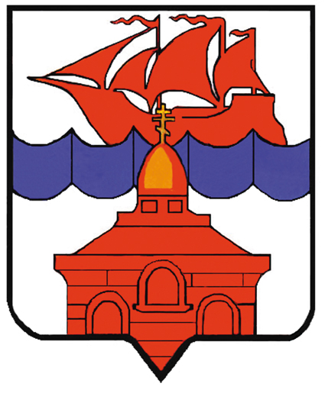

РОССИЙСКАЯ ФЕДЕРАЦИЯ

КРАСНОЯРСКИЙ КРАЙ

ТАЙМЫРСКИЙ ДОЛГАНО-НЕНЕЦКИЙ МУНИЦИПАЛЬНЫЙ РАЙОН

АДМИНИСТРАЦИЯ СЕЛЬСКОГО ПОСЕЛЕНИЯ ХАТАНГА

ПОСТАНОВЛЕНИЕ

14.01.2016 г. № 001 - П

О поощрении Благодарственным письмом
Руководителя администрации
сельского поселения Хатанга

За значительный вклад внесенный, внесенный в социально-экономическое развитие сельского поселения Хатанга, многолетний добросовестный труд и в связи с 80-летним Юбилеем,

ПОСТАНОВЛЯЮ:

- Поощрить Благодарственным письмом Руководителя администрации сельского поселения Хатанга и ценным подарком:

- Бетту Дмитрия Николаевича, пенсионера п. Кресты.

2. Контроль за исполнением настоящего Постановления возложить на заместителя Руководителя администрации сельского поселения Хатанга.

И.о. Руководителя администрации
сельского поселения Хатанга Е.А. Бондарев

Копия верна:
Начальник Общего отдела
администрации СП Хатанга Е.В. Майнагашева

